МІНІСТЕРСТВО ОСВІТИ І НАУКИ УКРАЇНИ
КАРПАТСЬКИЙ НАЦІОНАЛЬНИЙ УНІВЕРСИТЕТ ІМЕНІ ВАСИЛЯ СТЕФАНИКА
Факультет математики та інформатики
Кафедра комп’ютерних наук та інформаційних систем

ЛАБОРАТОРНА РОБОТА № 2
з дисципліни «Програмування C#»
Тема: «Хрестики-нулики»

Виконав:
студент групи КН-21
Соколов Олександр Сергійович
Прийняв:
к.т.н, доц. Ровінський В.А.

Івано-Франківськ – 2026

1. Тема і мета роботи
Тема: «Хрестики-нулики».
Мета роботи: розробити WPF-застосунок мовою C#, який реалізує гру «Хрестики-нулики» людина проти комп’ютера. Під час виконання роботи використано двовимірний масив для подання ігрового поля, UniformGrid для його побудови у WPF, ICommand для обробки дій користувача та окремий клас для ігрової логіки.
У програмі реалізовано три рівні складності комп’ютера: випадковий хід; блокування переможного ходу людини; власний переможний хід із пріоритетом над блокуванням суперника.
2. Короткий опис предметної області
«Хрестики-нулики» — гра для двох учасників на квадратному полі 3×3. Один гравець використовує X, інший — O. Гравці по черзі займають вільні клітинки. Переможцем стає учасник, який першим розмістив три власні символи в одному рядку, стовпці або на одній із двох діагоналей. Якщо всі клітинки зайняті, а переможця немає, фіксується нічия.
Стан кожної клітинки описується переліком Player: Empty, Human або Computer. Поточний стан зберігається у двовимірному масиві Board. Графічний інтерфейс лише відображає цей стан, тому логіка визначення переможця та вибору ходу комп’ютера не залежить від WPF.
Двовимірний масив є природним способом представлення поля, оскільки перший індекс визначає рядок, а другий — стовпець.
3. Структура програми
Програму побудовано з розділенням ігрової логіки та графічного інтерфейсу.
• TicTacToeGame — зберігає поле та реалізує правила гри.
• Player — визначає стан клітинки.
• ComputerLevel — визначає рівень складності.
• CellViewModel — описує клітинку для Binding.
• MainViewModel — координує інтерфейс, команди та модель гри.
• RelayCommand — реалізація ICommand.
• MainWindow.xaml — WPF-інтерфейс і UniformGrid.
• MainWindow.xaml.cs — створює ViewModel та не містить ігрових алгоритмів.
Таке розділення дозволяє тестувати TicTacToeGame незалежно від WPF та не змішувати правила гри з кодом інтерфейсу.

4. Ключові алгоритми та фрагменти коду
4.1. Подання ігрового поля
Поле представлено двовимірним масивом Player[,] розміру 3×3. Розмір винесено в константу BoardSize, щоб уникати дублювання числа 3.
public const int BoardSize = 3;
public Player[,] Board { get; private set; }
public TicTacToeGame()
{
Board = new Player[BoardSize, BoardSize];
Reset();
}
Метод Reset проходить по рядках і стовпцях та встановлює кожну клітинку у стан Empty.
4.2. Виконання ходу
MakeMove перевіряє координати, гравця та зайнятість клітинки. При помилці повертається false, інакше хід записується у поле.
public bool MakeMove(int row, int col, Player player)
{
if (row < 0 || row >= BoardSize ||
col < 0 || col >= BoardSize)
return false;
if (player == Player.Empty)
return false;
if (Board[row, col] != Player.Empty)
return false;
Board[row, col] = player;
return true;
}
4.3. Отримання доступних ходів
GetAvailableMoves переглядає масив та формує список координат усіх порожніх клітинок. Цей список використовує алгоритм комп’ютера.
for (int row = 0; row < BoardSize; row++)
{
for (int col = 0; col < BoardSize; col++)
{
if (Board[row, col] == Player.Empty)
moves.Add((row, col));
}
}
4.4. Перевірка перемоги
Рядки та стовпці перевіряються циклами, тому для кожної можливої трійки не створюються окремі if. Для кожного рядка або стовпця перша клітинка використовується як еталон.
for (int row = 0; row < BoardSize; row++)
{
Player first = Board[row, 0];
if (first != Player.Empty)
{
bool win = true;
for (int col = 1; col < BoardSize; col++)
{
if (Board[row, col] != first)
{
win = false;
break;
}
}
if (win) return first;
}
}
Окремо перевіряються дві діагоналі. Для головної використовується Board[i, i], а для побічної — Board[i, BoardSize - 1 - i].
4.5. Перевірка нічиєї
public bool IsDraw()
{
return CheckWinner() == Player.Empty &&
GetAvailableMoves().Count == 0;
}
Нічия встановлюється лише тоді, коли переможця немає і вільних клітинок більше не залишилося.

5. Алгоритм вибору ходу комп’ютера
ChooseComputerMove спочатку отримує всі доступні ходи. На першому рівні обирається випадкова клітинка. На другому рівні перед випадковим вибором перевіряється, чи може людина перемогти наступним ходом; якщо так, комп’ютер блокує цю клітинку.
На третьому рівні спочатку перевіряється власний виграшний хід. Якщо він існує, комп’ютер одразу обирає його. Лише після цього виконується перевірка необхідності блокування людини.
if (level == ComputerLevel.WinBlockAndRandom)
{
foreach (var move in moves)
{
Board[move.row, move.col] = Player.Computer;
if (CheckWinner() == Player.Computer)
{
Board[move.row, move.col] = Player.Empty;
return move;
}
Board[move.row, move.col] = Player.Empty;
}
}
Таким чином, на третьому рівні виконується вимога про пріоритет власного переможного ходу над блокуванням суперника.
6. Взаємодія ViewModel та WPF
Для зв’язку інтерфейсу з програмною логікою використано MVVM. MainViewModel містить колекцію клітинок, рівні складності та команди MakeMoveCommand і NewGameCommand. CellViewModel реалізує INotifyPropertyChanged, тому зміна Value автоматично відображається у WPF.
Поле будується через ItemsControl та UniformGrid.
<UniformGrid Rows="3"
Columns="3"/>
Натискання кнопки передає відповідну CellViewModel у команду. ViewModel передає координати в TicTacToeGame.MakeMove, після чого оновлюється поле і, якщо гра не завершена, виконується хід комп’ютера.
6.1. Вибір рівня
<ComboBox Width="190"
ItemsSource="{Binding Levels}"
SelectedItem="{Binding SelectedLevel,
Mode=TwoWay}"
DisplayMemberPath="Name"/>
ComboBox містить три рівні: випадковий хід, блокування суперника та перемога з блокуванням.

7. Контрольні приклади та перевірка правильності
Приклад 1 — звичайний хід
Після запуску користувач натискає вільну клітинку. У ній з’являється X, після чого комп’ютер автоматично ставить O. Перевіряється коректність координат та оновлення інтерфейсу.
Приклад 2 — нічия
Для граничної перевірки використовується повністю заповнене поле без переможця:
X O X
X O O
O X X
У цьому випадку CheckWinner повертає Empty, список доступних ходів порожній, а IsDraw повертає true.
Приклад 3 — помилковий хід
При повторному натисканні на зайняту клітинку MakeMove повертає false, тому її значення не змінюється.
Приклад 4 — перемога у рядках
Послідовно перевіряються всі три рядки. Для кожного рядка використовується один і той самий цикл.
Приклад 5 — перемога у стовпцях
Аналогічно перевіряються всі три стовпці без дублювання окремих умов.
Приклад 6 — перемога на діагоналях
Перевіряються головна та побічна діагоналі.
Приклад 7 — третій рівень
Якщо комп’ютер одночасно може виграти власним ходом або заблокувати перемогу людини, алгоритм обирає власний виграшний хід. Це перевіряє правильність пріоритету рівня 3.
8. Робота інтерфейсу програми
Після запуску відображаються назва гри, ComboBox із трьома рівнями складності, поле 3×3, повідомлення про стан гри та кнопка «Нова гра». Людина грає X, комп’ютер — O.
Після кожного ходу перевіряється переможець або нічия. Якщо гра завершена, подальші ходи не виконуються. Кнопка «Нова гра» очищає поле та повертає початковий стан.
Code-behind не визначає переможця та не вибирає хід комп’ютера. Ці операції виконуються у TicTacToeGame, а MainViewModel лише координує взаємодію між моделлю та інтерфейсом.
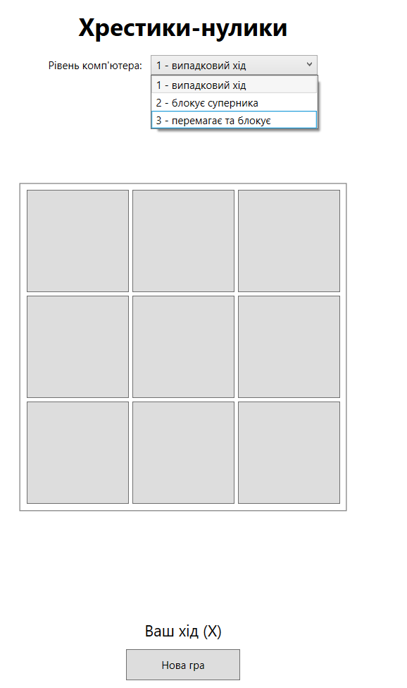
10. Висновок
У ході лабораторної роботи було створено WPF-застосунок мовою C# для гри «Хрестики-нулики» людина проти комп’ютера. Ігрове поле реалізовано двовимірним масивом, а його відображення — через UniformGrid.
Реалізовано методи MakeMove, GetAvailableMoves, CheckWinner, IsDraw та ChooseComputerMove. Перевірка перемоги виконується для всіх рядків, стовпців і двох діагоналей без дублювання окремих умов. Реалізовано три рівні складності, причому на третьому рівні власний виграшний хід має пріоритет над блокуванням суперника.
У роботі використано ICommand, Binding, INotifyPropertyChanged та підхід MVVM. Ігрову логіку відокремлено від WPF-інтерфейсу, що спрощує тестування та підтримку програми. Проведені контрольні приклади охоплюють звичайні, граничні та помилкові ситуації.

